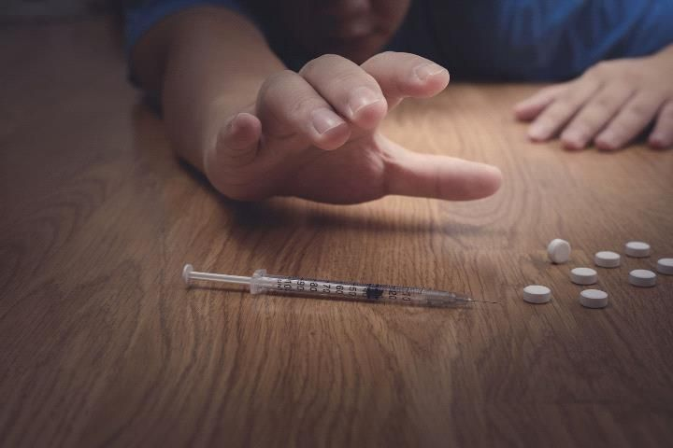

Проблема ***наркотической зависимости*** в наше время коснулась многих людей, живущих в самых разных странах мира. На данный момент картина далека от идеальной: согласно статистике, жители самых различных уголков, любого населенного пункта нашей планеты имеют какое-либо отношение к наркотикам, испытали и продолжают испытывать на себе негативные последствия проблем, связанных с наркотическими веществами.







**Адрес:**

**Информационно-правовая служба:**

**230005, г. Гродно,**

**ул. Господарчая, 10, каб. 507, 508 Контактный телефон:**

**8 (0152) 48 51 28 , 43 03 30**

**Электронный адрес:**

[**lojkigrodno_dsp@mail.ru**](mailto:lojkigrodno_dsp@mail.ru)

**«Телефон доверия»:**

**48-51-28**

**Государственное учреждение образования**

**«Гродненский районный**

**социально-педагогический центр»**

**Гродно 2017**

***Наркозависимость может сформироваться после первой же пробы, вне зависимости от вида наркотика.***

**Заблуждение:** Все нелегальные наркотики одинаково вредны.  
**Факт:** Разные наркотики вредны по-разному. Некоторые вещества, считаются более опасными, так как создают больший риск привыкания и передозировки, или потому что вводятся инъекционно. 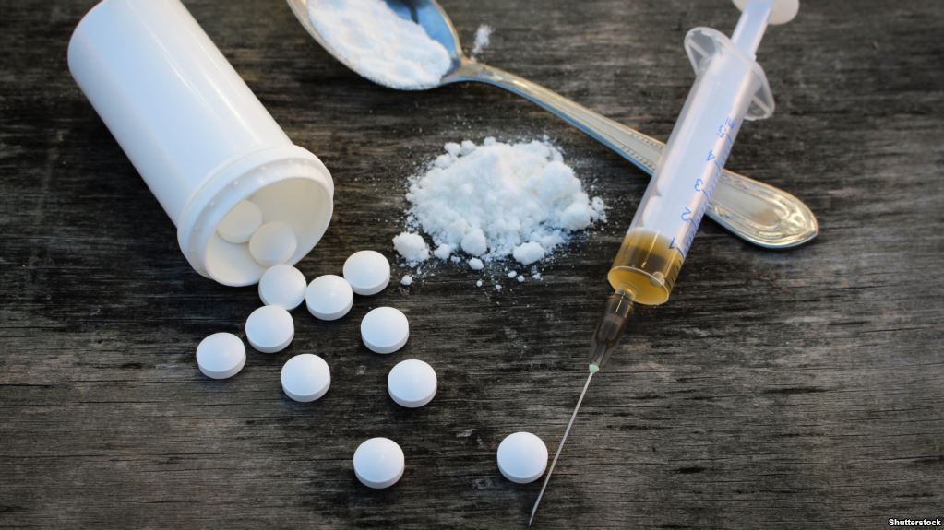

**Заблуждение:** Наркоторговцы соблазняют молодежь пробовать нелегальные наркотики.  
**Факт:** Большинство молодых людей знакомится с нелегальными наркотиками через друзей или знакомых.

**Заблуждение:** Легальный и нелегальный «кайф» или рекреационные наркотики, которые продаются в специализированных магазинах, безопаснее, чем другие нелегальные наркотики.  
**Факт:** Эти наркотики не проходили испытаний на людях, и даже на упаковке указано, что они не предназначены для потребления человеком.

***Наркомания*- болезненное пристрастие к какому-либо веществу, входящему в группу наркотических препаратов. Наркомания сопровождается постепенным ухудшением физического здоровья, интеллектуальной и моральной деградацией.**

Последствия употребления **опиатов**: заражения ВИЧ-инфекцией; поражение печени, снижение иммунитета, заболевания вен, разрушение зубов из-за нарушения кальциевого обмена; импотенция; снижение уровня интеллекта, опасность передозировки с тяжелыми последствиями, вплоть до смерти.

Последствия употребления **амфетаминов**: головные боли, ухудшение зрения и сильное потоотделение; инфаркты, инсульты; нервное истощение; изменения психики, необратимые изменения головного мозга; поражения сердечно-сосудистой системы и всех внутренних органов; поражения печени, риск заражения ВИЧ и гепатитами; снижение иммунитета, опасность передозировки, вплоть до смерти.

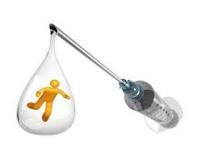

Последствия употребления **кокаина**: аритмия, кровотечения и другие повреждения носовой полости; разрушение слизистой и утрата обоняния, вкуса; глухота; параноидальные психозы, галлюцинации, агрессивность; смерть в результате инфаркта миокарда, остановки дыхания.  
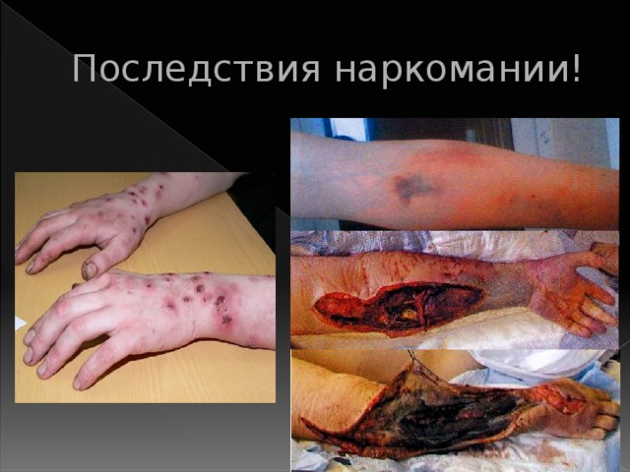

Последствия употребления **галлюциногенов:** необратимые изменения в структуре головного мозга, психические нарушения, распад личности. Однократный прием ЛСД может привести к изменению генетического кода и необратимо повредить головной мозг.

Последствия употребления **экстази**: психическая зависимость; депрессия, вплоть до самоубийства; физическое и нервное истощение; страдает нервная система, сердце, печень, дистрофия внутренних органов; изменение генетического кода. Возможны смертельные исходы.

***Давно доказано, что предупредить болезнь легче, чем, впоследствии, заниматься ее лечением.***

В жизни существует много того, что может заинтересовать, кроме наркотиков:

**ПОМНИТЕ,**

**Счастье –**

**быть здоровым!**

Вы можете получить анонимную психологическую помощь педагога-психолога СПЦ по номеру 48 51 28.